Scott Contessa Signature Kollektion 2022
Female Empowerment

Sportlich und feminin ist die Scott Contessa Signature Frauen-Kollektion für das Jahr 2022, die von und für aktive Frauen designt wurde. Inspiriert wurden die Produktentwicklerinnen vom Element Wasser.

Was haben Frauen und Wasser gemeinsam? Sie können ruhig und besänftigend sein, eine Basis für das ganze Leben schaffen. Gleichzeit kann die Kraft des Wassers, ähnlich wie die Kraft von Frauen, ganze Berge versetzen. Dieser Gedanke ist die Grundlage der Scott Contessa Kollektion 2022. Bei den Rädern, der Bekleidung und den Accessoires, die speziell für Frauen entwickelt wurden, wurde mit Designelementen inspiriert vom Wasser gearbeitet.

Entwickelt von und für Frauen
Sereina Muller, Product Manager bei Scott erklärt: „Im letzten Jahr haben wir bei Scott mit unserer lang etablierten Contessa Fahrradkollektion einen großen Schritt gemacht. Aus Treffen an der Kaffeemaschine entstand schnell eine kleine Arbeitsgruppe mit Fachwissen aus den Marketing-, Produktmanagement- und Designteams. Nach kurzer Zeit kamen immer mehr Frauen aus verschiedenen Ländern, Altersgruppen, mit unterschiedlicher Fahrpraxis und Disziplinen an einem Tisch zusammen. Das Ziel war einfach und die Idee alles andere als revolutionär: eine Produktkollektion zu entwickeln, die wir, die Frauen von Scott, lieben. Mit viel Zeit und Leidenschaft wurde Contessa Signature geboren. Eine Kollektion von Fahrrädern, Bekleidung und Ausrüstung für alle Disziplinen, von und für Frauen entworfen.“

Optische Täuschung auf dem Rennrad
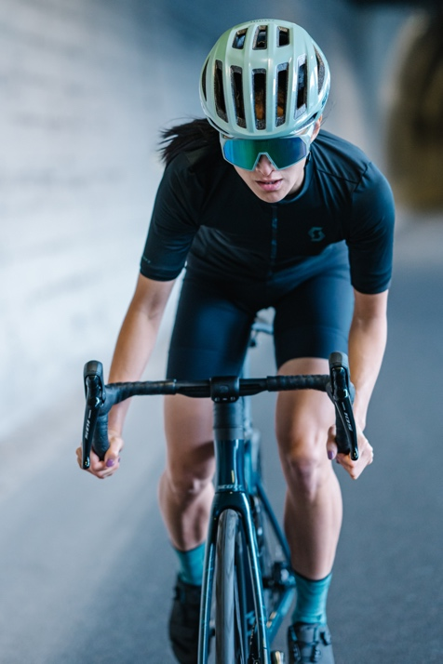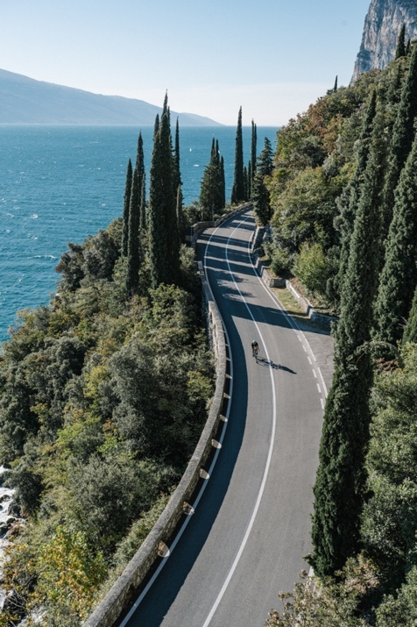
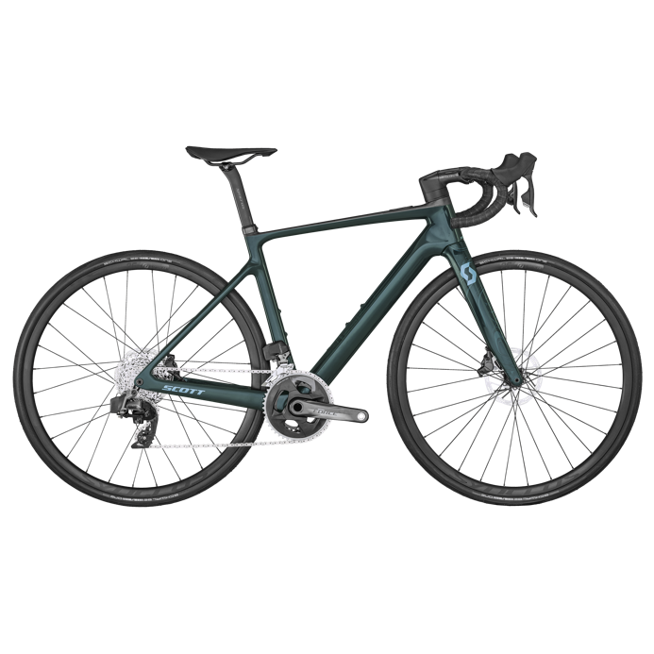
Ein E-Bike, das seinem Pendant ohne E-Antrieb zum Verwechseln ähnlich sieht. Genau das ist beim E-Rennrad Contessa Addict eRIDE sowie beim Rennrad Contessa Addcit RC ohne Motorunterstützung der Fall. Die Road Kollektion von Scott ist für sportliche Ausfahrten auf dem Asphalt gemacht.

Contessa Addict eRIDE
Addict eRIDE Disc HMX Carbonrahmen
Addict eRIDE HMX Gabel
SRAM RIVAL eTap AXS, 24 Gänge Speed Electronic Shift System
Schwalbe ONE Race-Guard Reifen
UVP: 6.999 €

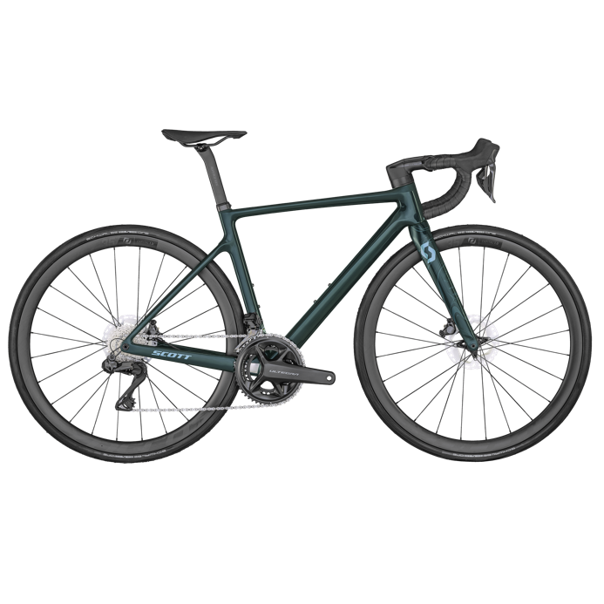
Contessa Addict RC 15
Addict RC Disc HMX Carbonrahmen
Addict RC HMX Gabel
Shimano Ultegra Di2 Disc 24 Gänge
Syncros Capital 1.0 35 Disc Laufradsatz
Schwalbe ONE Race-Guard Reifen
Syncros-Komponenten aus Karbon/Alu
Gewicht: 7,58 kg
UVP: 6.299 €

Viel Fahrspaß auf Trails
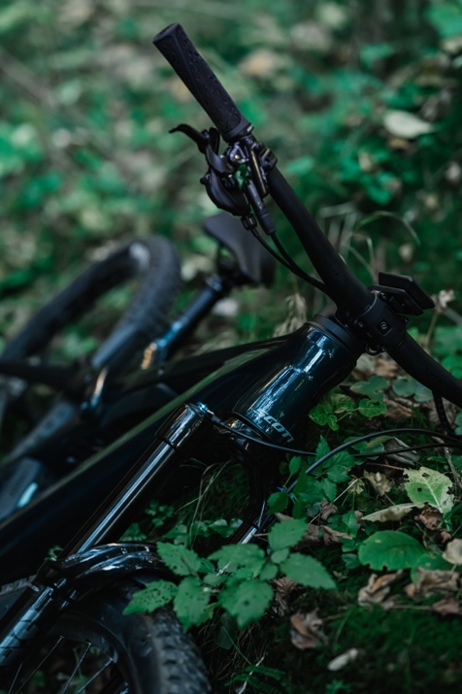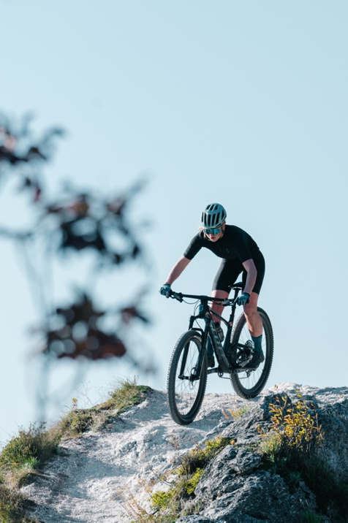
Die Trail-Kollektion hat alles, was für lange Tage in den Bergen benötigt wird. Ob mit oder ohne motorisierter Unterstützung beim bergauf fahren, bergab bieten sowohl das Contessa Patron eRIDE 900 als auch das Contessa Ransom 910 viel Federweg und jede Menge Fahrspaß.

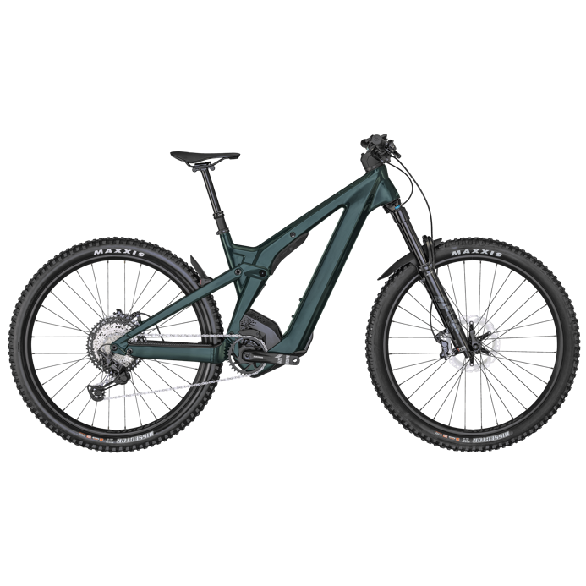
Contessa Patron eRIDE 900
Patron eRIDE Carbon-/Alu-Rahmen
FOX 38 Perf. Elite 160 mm Gabel
FOX Nude T eRIDE EVOL, 160 mm
Shimano XT 12 Gänge
Bosch CX, 750 Wh PowerTube
Shimano XT 4-Kolben-Scheibenbremsen
Maxxis Faltreifen
FOX-Sattelstütze / Syncros-Komponenten
Bosch Beleuchtungskabel vorinstalliert F&R
Gewicht: 24,3 kg
UVP: 7.999 €

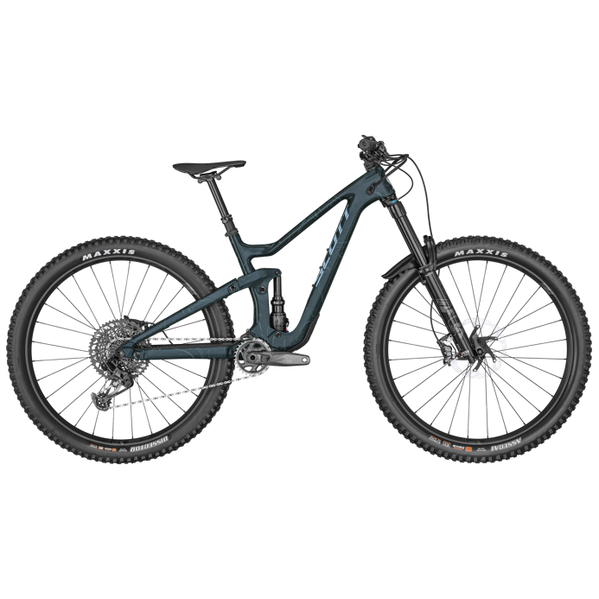
Contessa Ransom 910
Ransom Carbon HMX-Alu-Rahmen
FOX 38 Float Perf. Elite 170 mm Gabel
FOX Nude TR EVOL, TwinLoc, 170 mm
SRAM GX Eagle 12 Gänge
Shimano XT 4-Kolben-Scheibenbremsen
Syncros Revelstoke 2.0 TR Laufradsatz
Maxxis Minion DHF Kevlar Reifen
FOX-Sattelstütze, Syncros-Komponenten
Gewicht: 14,5 kg
UVP: 6.499 €

Über Schotter und Asphalt
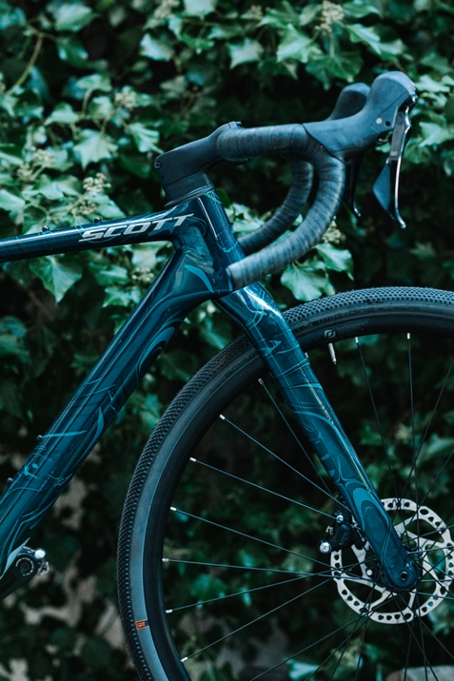
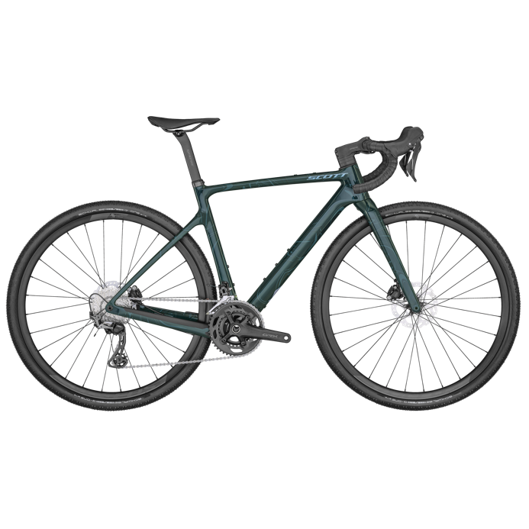
Das Contessa Addict Gravel erweitert die Grenzen sportlicher Fahrerinnen. Das Gravelbike ist ein vielseitiges Bike für Frauen, die das Abenteuer sowohl auf befestigten als auch auf unbefestigten Straßen gleichermaßen lieben.

Contessa Addict Gravel 15
Addict Gravel Disc HMF Carbonrahmen
Addict Gravel Disc HMF Gabel
Shimano GRX RX810 Disc 22 Gänge
Syncros RP2.0 Disc Räder
Schwalbe G-One Bite Reifen
Gewicht: 8,69 kg
UVP: 2.799 €

Feminin und funktional
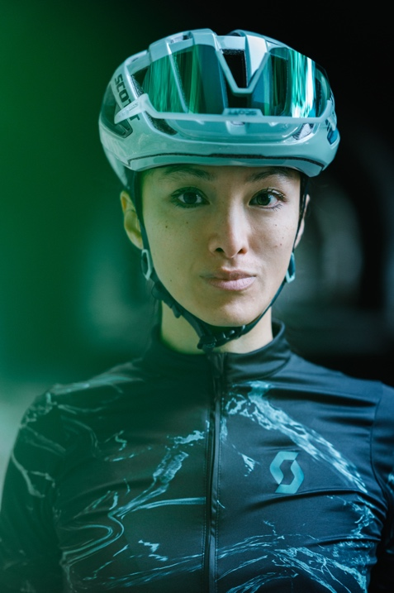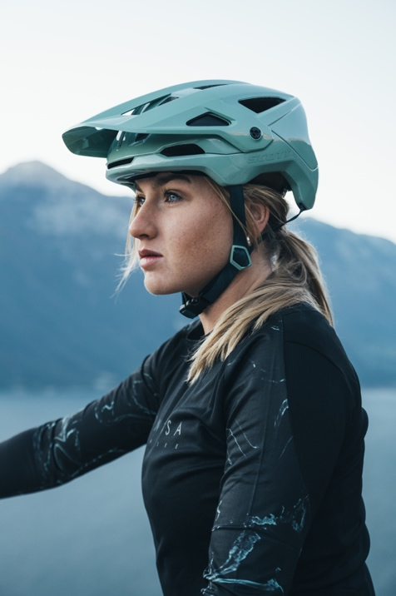
Die Contessa Signature Bekleidungslinie vereint feminine Schnitte mit funktionalen Materialien. Die Teile mit dezenten türkisfarbenen Designs verfügen über durchdachte Details und sind für verschiedene Disziplinen gemacht.
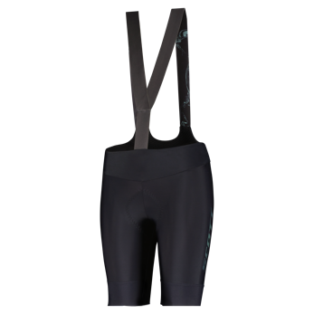
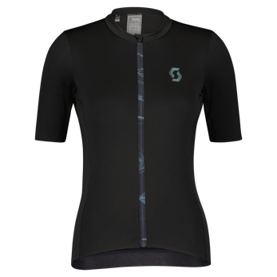
SCOTT RC Contessa Sign. Kurzarmtrikot (UVP: 99,95 €)
SCOTT RC Contessa Signature +++ Trägerhose (UVP: 129,95 €)

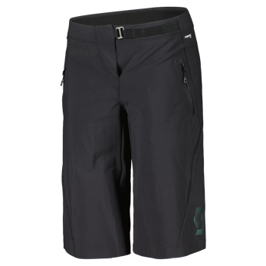
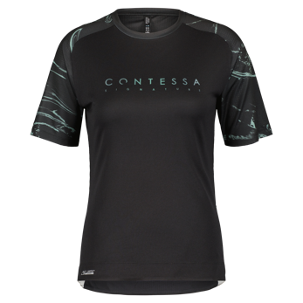
SCOTT Trail Contessa Sign. Kurzarmtrikot (UVP: 79,95 €)
SCOTT Contessa Sign. Trailshorts mit Hosenpolster (UVP: 149,95 €)

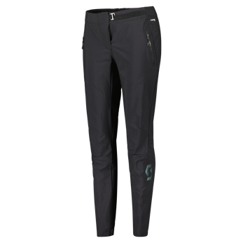
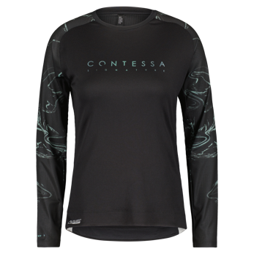
SCOTT Trail Contessa Sign. Langarmtrikot (UVP: 89,95 €)
SCOTT Trail Contessa Sign. Damenhose (UVP: 129,95 €)

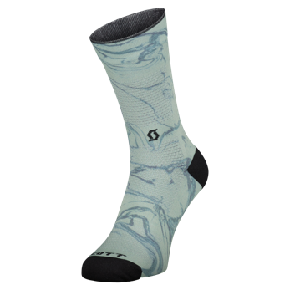
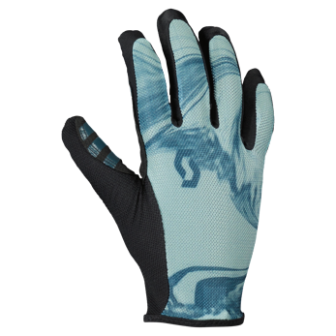
SCOTT Traction Contessa Sign. LF Handschuh (UVP: 39,95 €)
SCOTT Trail Contessa Signature Crew Socken (UVP: 19,95 €)

Über SCOTT Sports:
SCOTT ist eine internationale Sportmarke mit globalem Ansatz, die Bike-, Wintersport-, Running-, Motosport- und Outdoor-Produkte entwickelt, vermarktet und vertreibt. Zum Brand Portfolio gehören Syncros, Bergamont, Avanti, Malvern Star, Bold Cycles, Dolomite, Powderhorn, Bach und Lizard. R&D, Marketing und Vertrieb werden vom Hauptsitz in Givisiez, Schweiz, gesteuert. SCOTT beschäftigt weltweit mehr als 1000 Mitarbeiter und ist in mehr als 100 Märkten aktiv.

